4-12-2018

Rocha Mancera María Fernanda

Facultad de Ingeniería, UNAM

Juego de gato

Proyecto final

Objetivo

Desarrollar una aplicación del juego de Gato usando como backend la plataforma de AWS

Descripción

El juego será el gato tradicional, el cual se conectará al servidor de Amazon mediante los servicios Cognito y Lambda.

Requerimientos

* El juego **debe** funcionar
* El código y documentación debe estar alojado y versionado en GIT (repositorios de la clase)
* El código de backend puede ser en cualquier lenguaje de programación soportado por AWS
* El backend deberá utilizar JSON y funcion(es) Lambda
* No requiere guardar información entre sesiones (sin capa de persistencias)
* Se debe de poder definir el nombre de los jugadores
* Se define el primero en jugar mediante un volado
* Se puede jugar a 5 partidas
* El ganador de la partida anterior empieza la siguiente
* La interfaz puede ser gráfica+ o de texto con representación del tablero en forma semi-gráfica (versión gráfica de consola)

Control de versiones

* 1. – Juego de gato
     1. – El juego pide los nombres de los jugadores
  2. – Conexión a AWS con Cognito y Lambda
     1. – Usar los nombres de cada jugador como entrada de la función Lambda

Casos de uso

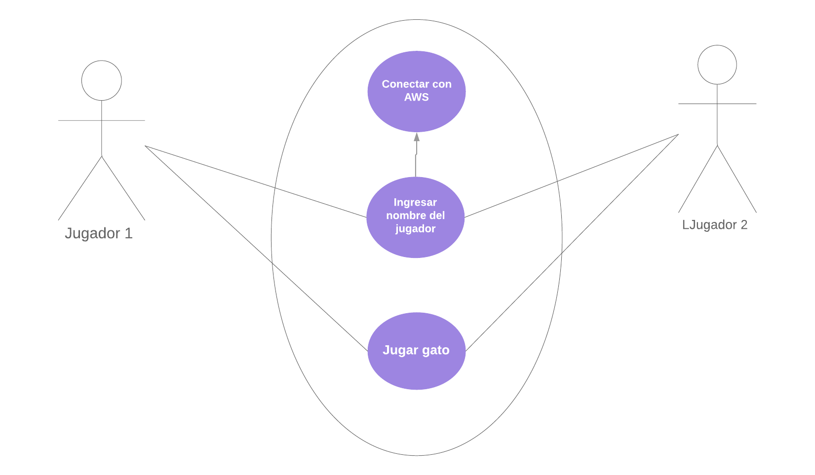

Diagrama de clases

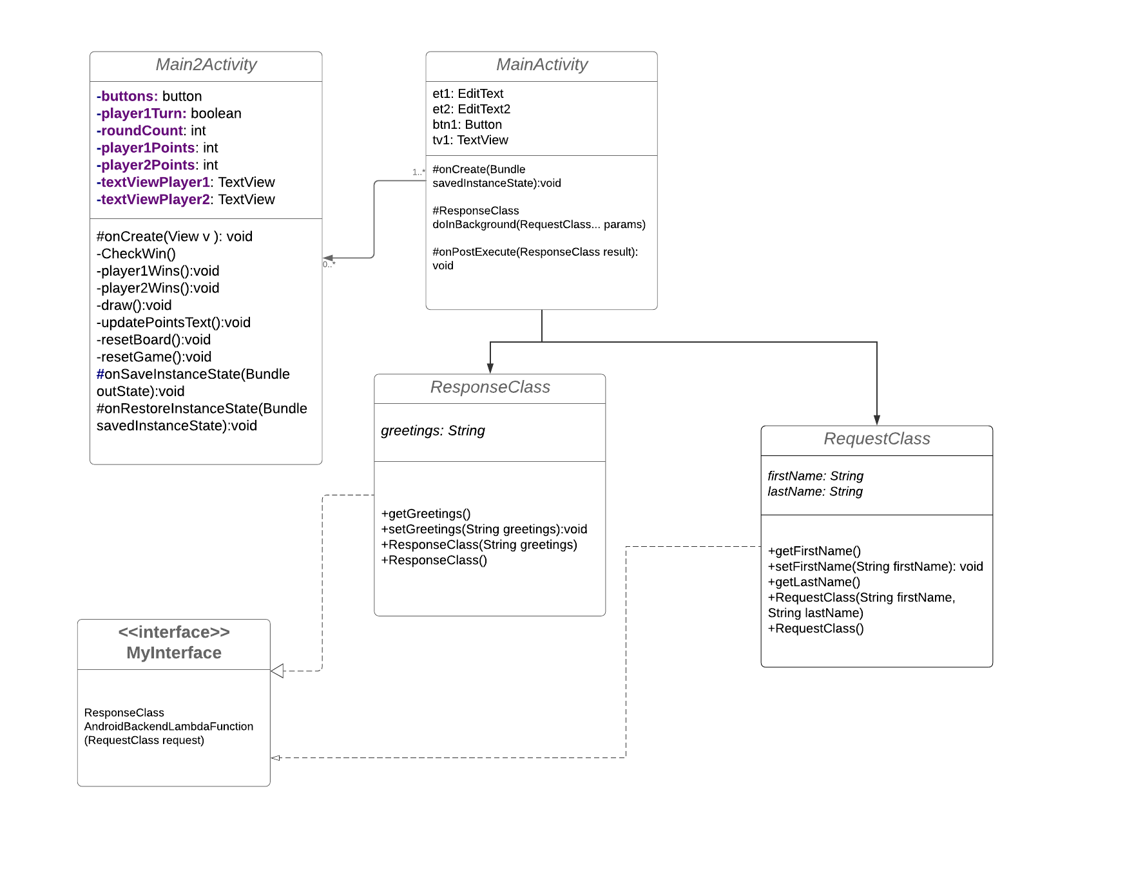

Mock up

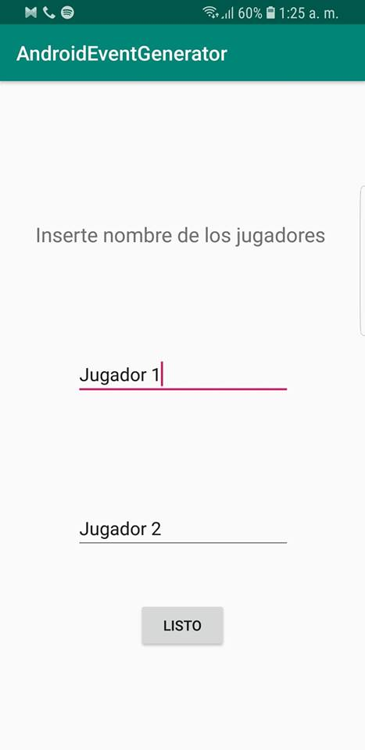 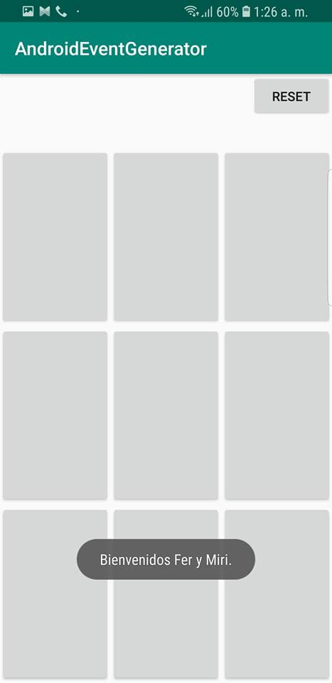

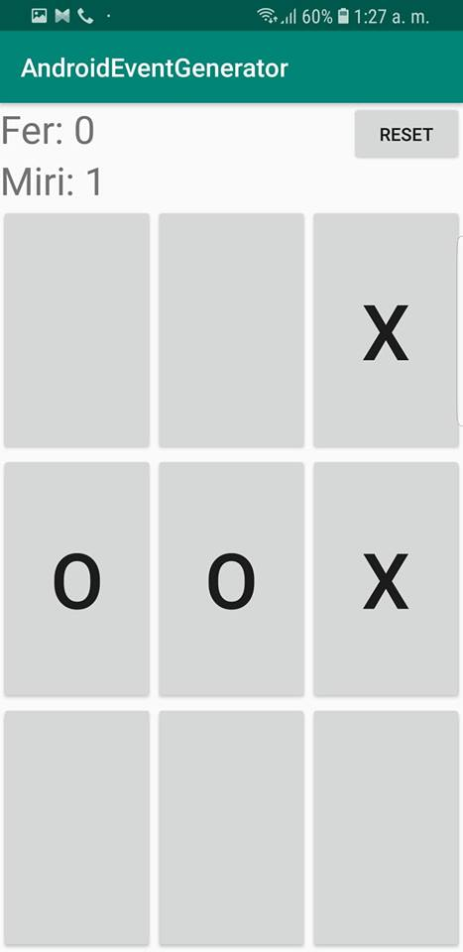

Función Lambda

